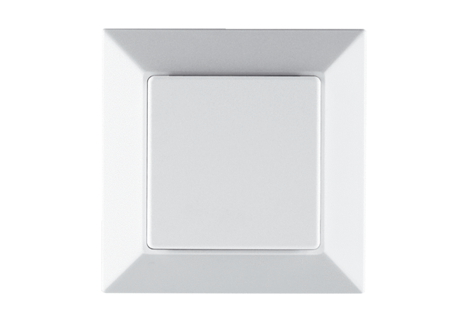Tápegység PP 45 LTCsomagolási egység: 1 darabVálaszték: K
Termékszám: 0157.0361Gyártó: MAICO

